第一百五十七條
近鐵路平交道線，用以指示前有鐵路平交道，警告車輛駕駛人謹慎行車
，並禁止超車。
本標線僅用於無看守人員之鐵路平交道，其線條及標字規定如左：
一、交叉線：白色，具反光性能，線寬四０公分，縱向長度六公尺，交
角三七度。
二、「鐵路」標字 ：白色，具反光性能，標寫於交叉
線之左右部位。
三、橫向虛線：白色，具反光性能，線寬六０公分，線段長六０公分，
間距四０公分。－
四、禁止超車線：黃色，具反光性能，線寬一０公分。
五、停止線：為橫向標線，白色，具反光性能，線寬三０公分，與路中
心線垂直繪設，距離近端之鐵路外側軌條至少三公尺。單股軌道設
置一條，雙股以上軌道設置二條，間距三０公分。
在單車道路面上，交叉線與「鐵路」標字須劃設於路面之中央。
在雙向車道路面上，交叉線、橫向虛線與「鐵路」標字須設置於右側路
面之中央，在鐵路平交道外側軌條兩側並應設置禁止超車線至少三０公
尺。
「鐵路」標字圖例如左：
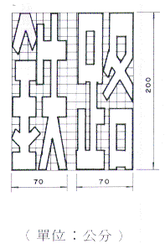
本標線設置圖例如左：


